Als ik het goed begrijp zoekt u een lijst die “gedraaid” is.
In principe is dit in Excel te realiseren echter wat zijn de grenzen van Excel?
Deze zijn:
16’384 kolommen en 1’048’576 rijen (=regels) Dat betekent dat een geëxporteerde Aldfaer personenlijst naar Exel maximaal 1’048’575 (1 regel titels) personen kan bevatten. U zoekt een mogelijkheid om een dergelijke lijst “gedraaid” te tonen. Een gedraaide weergave kan derhalve maximaal 16’383 (1kolom titels) personen bevatten. Het ontgaat mij wat de zin is van een dergelijke presentatie en hoe u dat wenst te gebruiken maar dat is uw zaak.
Het is mogelijk om de “Aldfaer” Excel lijst om te zetten naar een gedraaide weergave. Personenlijst naar Excel geeft

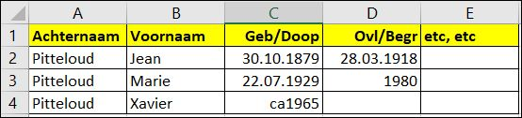
Op een 2e blad wordt de informatie gedraaid weergegeven met behulp van eenvoudige formules zoals hieronder getoond
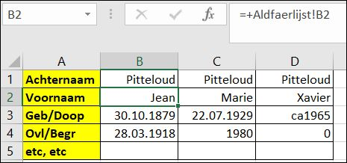
Maar nogmaals, mij ontgaat de zin van een dergelijke onderneming

